ạ
SỞ LAO ĐỘNG THƯƠNG BINH VÀ XÃ HỘI THÀNH PHỐ HỒ CHÍ MINH
TRƯỜNG CAO ĐẲNG NGHỀ THÀNH PHỐ HỒ CHÍ MINH



KẾ HOẠCH ĐÀO TẠO

- Tên nghề: Công nghệ thông tin (Ứng dụng phần mềm)
- Mã nghề: 6480202
3. Trình độ đào tạo: Cao đẳng
4. Đối tượng tuyển sinh: Tốt nghiệp THPT hoặc tương đương
5. Khóa học: 2020-2023
6. Thời gian khoá học: 2.5 ( từ 21/9/2020 đến 28/5/2023)

TP.HCM – 2020
SỞ LAO ĐỘNG - THƯƠNG BINH  VÀ XÃ HỘI TP.HCM  TRƯỜNG CAO ĐẲNG NGHỀ  THÀNH PHỐ HỒ CHÍ MINH | CỘNG HOÀ XÃ HỘI CHỦ NGHĨA VIỆT NAM  Độc lập – Tự do – Hạnh phúc

KẾ HOẠCH ĐÀO TẠO

Nghề đào tạo: Công nghệ thông tin (Ứng dụng phần mềm)
Mã nghề: 6480202
Trình độ đào tạo: Cao đẳng
Đối tượng tuyển sinh: Tốt nghiệp THPT hoặc tương đương

I. MỤC TIÊU ĐÀO TẠO:
1. Kiến thức, kỹ năng
1.1. Kiến thức
- Nắm được kiến thức chuyên ngành về nghề Công nghệ thông tin (Ứng dụng phần mềm).
+ Có kiến thức cơ sở ngành: kỹ thuật lập trình, cơ sở dữ liệu, cấu trúc dữ liệu, cấu trúc máy tính, mạng máy tính, toán chuyên ngành thuận lợi cho việc học tập các môn chuyên ngành, tiếp cận dễ dàng với công nghệ mới.
+ Có kiến thức chuyên ngành phù hợp với yêu cầu của thị trường lao động trong lĩnh vực công nghệ thông tin, gồm kiến thức về: lắp ráp bảo trì máy tính, quản trị cơ sở dữ liệu, các giai đoạn của công nghệ phần mềm, đồ họa ứng dụng, thiết kế web, thiết kế và quản trị website, lập trình windows và web, phát triển ứng dụng trên điện thoại di động.
- Có kiến thức ngoại ngữ bậc 2/6 Khung năng lực ngoại ngữ của Việt Nam.

1.2. Kỹ năng
- Viết các phần mềm windows, web, điện thoại.
- Làm việc nhóm hoặc độc lập trong các giai đoạn phát triển phần mềm.
- Tham gia quản lý dự án phát triển phần mềm cho doanh nghiệp.
- Giám sát công việc của kỹ thuật viên.
- Chỉ huy nhóm kỹ thuật viên.
- Hướng dẫn kỹ thuật viên.
- Phân tích thực trạng của hệ thống thông tin của một số loại hình doanh nghiệp.
- Đề xuất những giải pháp ứng dụng phần mềm cụ thể để mang lại hiệu quả cao trong hoạt động doanh nghiệp.
- Tư vấn phần mềm.
- Vận hành hệ thống phần mềm, Xử lý sự cố khi vận hành.
- Bảo trì phần mềm.
- Hướng dẫn sử dụng hệ thống phần mềm.
- Hoạch định hệ thống thông tin.
- Phân tích, thiết kế và quản trị cơ sở dữ liệu.
- Thiết kế và quản trị website.
- Xử lý ảnh.
- Xử lý dữ liệu.
- Xử lý tài liệu.
- Lắp ráp, cài đặt, bảo trì máy tính.
- Tìm kiếm thông tin trên Internet phục vụ cho chuyên môn và doanh nghiệp.
- Truyền đạt hiệu quả các thông tin, ý tưởng, giải pháp tới người khác tại nơi làm việc.
- Sử dụng được các từ ngữ, ngữ pháp tiếng Anh trong giao tiếp cơ bản; đọc được các tài liệu tiếng Anh chuyên ngành.

2. Chính trị, đạo đức; Thể chất và quốc phòng:
2.1. Chính trị, đạo đức:
+ Có kiến thức phổ thông về Chủ nghĩa Mác - Lê nin, tư tưởng Hồ Chí Minh; Hiến pháp và Pháp luật của Nhà nước.
+ Nắm vững quyền và nghĩa vụ của người công dân nước Cộng hoà Xã hội Chủ nghĩa Việt Nam.
+ Nắm được đường lối phát triển kinh tế của Đảng, thành tựu và định hướng phát triển của ngành Công nghệ thông tin Việt Nam.
+ Nắm được truyền thống tốt đẹp của giai cấp công nhân Việt Nam.
+ Nắm được lịch sử phát triển, tầm quan trọng của ngành Công nghệ thông tin trên thế giới và tại Việt Nam.
+ Trung thành với sự nghiệp xây dựng và bảo vệ Tổ quốc Xã hội Chủ nghĩa Việt Nam, thực hiện đầy đủ trách nhiệm, nghĩa vụ của người công dân; sống và làm việc theo Hiến pháp và Pháp luật.
+ Yêu nghề, có kiến thức cộng đồng và tác phong làm việc của một công dân sống trong xã hội công nghiệp, có lối sống lành mạnh phù hợp với phong tục tập quán và truyền thống văn hoá dân tộc.
+ Luôn có ý thức học tập rèn luyện để nâng cao trình độ, đáp ứng yêu cầu của công việc.
2.2. Thể chất, quốc phòng:
+ Đủ sức khoẻ theo tiêu chuẩn của Bộ Y tế.
+ Có hiểu biết về các phương pháp rèn luyện thể chất.
+ Nắm được kiến thức, kỹ năng cơ bản cần thiết trong chương trình Giáo dục quốc phòng - An ninh.
+ Có ý thức tổ chức kỷ luật và tinh thần cảnh giác cách mạng, sẵn sàng thực hiện nghĩa vụ bảo vệ Tổ quốc.

3. Cơ hội việc làm:
Sau khi tốt nghiệp sinh viên sẽ làm việc trong các tổ chức, cơ quan, doanh nghiệp có nhu cầu ứng dụng phần mềm trong các hoạt động quản lý, kinh doanh /sản xuất. Cụ thể:
- Chuyên viên quản trị hệ thống phần mềm.
- Chuyên viên quản trị cơ sở dữ liệu.
- Chuyên viên lắp ráp, cài đặt, bảo trì máy tính.
- Chuyên viên thiết kế và quản trị website.
Sinh viên cũng làm việc được trong các doanh nghiệp hoạt động trong lĩnh vực công nghệ thông tin như:
- Chuyên viên quản trị hệ thống phần mềm.
- Chuyên viên quản trị cơ sở dữ liệu.
- Chuyên viên lắp ráp, cài đặt, bảo trì máy tính.
- Chuyên viên thiết kế và quản trị website.
- Chuyên viên bảo trì phần mềm ứng dụng.
- Chuyên viên phân tích và thiết kế.
- Chuyên viên tư vấn phần mềm.
- Lập trình viên phần mềm ứng dụng windows.
- Lập trình viên phần mềm web.
- Lập trình viên phần mềm ứng dụng trên điện thoại di động.
II. THỜI GIAN KHÓA HỌC:
1. Khoá học: 2020-2023
2. Thời gian khoá học: 2,5 năm (từ 21/9/2020 đến 28/5/2023)
3. Thời gian học tập: 100 tuần, trong đó thời gian ôn, kiểm tra hết môn học/mô-đun, thời gian ôn, thi tốt nghiệp: 02 tuần.
4. Thời gian khai, bế giảng, nghỉ lễ, nghỉ hè và dự phòng: 29 tuần.
5. Quyết định số:....../QĐ-CĐN ngày……tháng......năm 2020 của Hiệu trưởng trường Cao đẳng nghề Thành phố Hồ Chí Minh.
6. Lịch học toàn khóa

Lịch họctoàn khoá 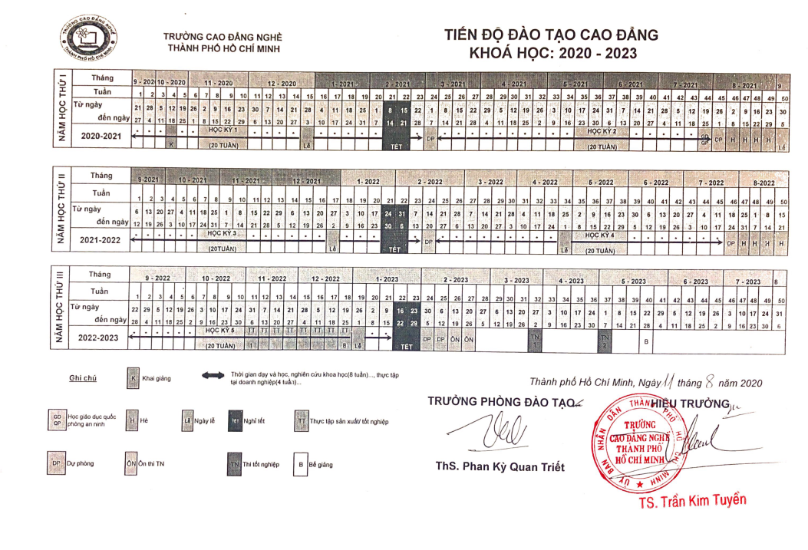

III. DANH MỤC CÁC MÔN HỌC ĐÀO TẠO NGHỀ BẮT BUỘC, THỜI GIAN VÀ PHÂN BỔ THỜI GIAN:
1. Danh mục các môn học, mô đun đào tạo nghề:

Mã MH, MĐ | Tên môn học, mô đun | Số tín chỉ |  |  | Thời gian đào tạo (giờ) |  |  |  |  | Kế hoạch giảng dạy
Mã MH, MĐ | Tên môn học, mô đun | Số tín chỉ | Tổng số |  |  | Trong đó |  |  |  | Năm 1 |  | Năm 2 |  | Năm 3
 |  |  |  | Lý thuyết |  | Thực hành/thực tập/thí nghiệm/bài tập/thảo luận | Tự học | Kiểm tra | Số cột KT ĐK | HK1 | HK2 | HK3 | HK4 | HK5 | HK6
I | Các môn học chung/đại cương | 18 | 435 | 161 |  | 251 | 420 | 23 | 13 | 360 | 75 | 0 | 0 | 0 | 0
MH 01 | Giáo dục chính trị | 4 | 75 | 41 |  | 29 | 105 | 5 | 2 | 75
MH 02 | Pháp luật | 1 | 30 | 22 |  | 6 | 30 | 2 | 1 | 30
MH 03 | Giáo dục thể chất | 2 | 60 | 5 |  | 51 | 30 | 4 | 2 | 60
MH 04 | Giáo dục quốc phòng và An ninh | 3 | 75 | 36 |  | 35 | 75 | 4 | 2 |  | 75
MH 05 | Tin học | 3 | 75 | 15 |  | 58 | 60 | 2 | 2 | 75
MH 06 | Tiếng Anh | 5 | 120 | 42 |  | 72 | 120 | 6 | 4 | 120
II | Các môn học, mô đun đào tạo nghề | 93 | 2100 | 765 |  | 1200 | 2080 | 135 | 64 | 195 | 390 | 495 | 495 | 525 | 0
II.1 | Các môn học, mô đun kỹ thuật cơ sở | 18 | 405 | 135 |  | 238 | 400 | 32 | 16 | 195 | 150 | 15 | 45 | 0 | 0
MH 07 | Kỹ năng thiết yếu | 2 | 45 | 15 |  | 26 | 40 | 4 | 2 | 15 | 15 | 15
MĐ 08 | Đồ họa cơ bản | 3 | 75 | 15 |  | 56 | 60 | 4 | 2 | 75
MĐ 09 | Kỹ thuật lập trình | 3 | 60 | 30 |  | 26 | 75 | 4 | 2 | 60
MĐ 10 | Cấu trúc máy tính và lắp ráp cài đặt | 2 | 45 | 15 |  | 26 | 45 | 4 | 2 | 45
MĐ 11 | Mạng máy tính | 2 | 45 | 15 |  | 26 | 45 | 4 | 2 |  | 45
MĐ 12 | Cấu trúc dữ liệu và giải thuật | 2 | 45 | 15 |  | 26 | 45 | 4 | 2 |  | 45
MĐ 13 | Cơ sở dữ liệu | 2 | 45 | 15 |  | 26 | 45 | 4 | 2 |  | 45
MĐ 14 | Toán ứng dụng | 2 | 45 | 15 |  | 26 | 45 | 4 | 2 |  |  |  | 45
II.2 | Môn học, mô đun chuyên môn ngành, nghề | 75 | 1695 | 630 |  | 962 | 1680 | 103 | 48 | 0 | 240 | 480 | 450 | 525 | 0
MĐ 15 | Hệ điều hành Windows Server | 3 | 75 | 15 |  | 56 | 60 | 4 | 2 |  |  | 75
MĐ 16 | Quản trị cơ sở dữ liệu với MS Access | 3 | 75 | 15 |  | 56 | 60 | 4 | 2 |  | 75
MĐ 17 | Quản trị cơ sở dữ liệu với MS SQL Server | 4 | 90 | 30 |  | 54 | 90 | 6 | 3 |  | 90
MĐ 18 | Lập trình trực quan | 3 | 75 | 15 |  | 56 | 60 | 4 | 2 |  | 75
MĐ 19 | Lập trình hướng đối tượng | 3 | 60 | 30 |  | 26 | 75 | 4 | 2 |  |  | 60
MĐ 20 | Thiết kế trang web | 4 | 90 | 30 |  | 54 | 90 | 6 | 3 |  |  | 90
MĐ 21 | Lập trình cơ sở dữ liệu | 4 | 90 | 30 |  | 54 | 90 | 6 | 3 |  |  | 90
MĐ 22 | Phân tích và thiết kế hệ thống thông tin | 2 | 45 | 15 |  | 26 | 45 | 4 | 2 |  |  | 45
MĐ 23 | Đồ họa ứng dụng | 3 | 60 | 30 |  | 27 | 75 | 3 | 2 |  |  | 60
MĐ 24 | Lập trình Java | 3 | 60 | 30 |  | 26 | 75 | 4 | 2 |  |  | 60
MĐ 25 | Lập trình Web | 4 | 90 | 30 |  | 54 | 90 | 6 | 3 |  |  |  | 90
MĐ 26 | Công nghệ lập trình Windows | 5 | 90 | 60 |  | 24 | 135 | 6 | 3 |  |  |  | 90
MĐ 27 | Công nghệ phần mềm | 3 | 60 | 30 |  | 24 | 75 | 6 | 2 |  |  |  | 60
MĐ 28 | Quản lý dự án phần mềm công nghệ thông tin | 3 | 60 | 30 |  | 26 | 75 | 4 | 2 |  |  |  | 60
MĐ 29 | Phát triển website với PHP và My SQL | 4 | 90 | 30 |  | 54 | 90 | 6 | 3 |  |  |  | 90
MĐ 30 | Xây dựng và quản trị Website | 3 | 60 | 30 |  | 24 | 75 | 6 | 2 |  |  |  |  | 60
MĐ 31 | Công nghệ lập trình Web | 5 | 90 | 60 |  | 24 | 135 | 6 | 3 |  |  |  |  | 90
MĐ 32 | Lập trình điện thoại di động | 3 | 60 | 30 |  | 24 | 75 | 6 | 2 |  |  |  | 60
MĐ 33 | Xây dựng ứng dụng cho điện thoại di động | 3 | 60 | 30 |  | 24 | 75 | 6 | 2 |  |  |  |  | 60
MĐ 34 | Công nghệ mã nguồn mở | 5 | 90 | 60 |  | 24 | 135 | 6 | 3 |  |  |  |  | 90
MĐ 35 | Thực tập tốt nghiệp | 5 | 225 | 0 |  | 225 |  |  |  |  |  |  |  | 225
Tổng cộng |  | 111 | 2535 | 926 |  | 1451 | 2500 | 158 | 77 | 555 | 465 | 495 | 495 | 525 | 0

2. Kiểm tra kết thúc môn học:
- Hình thức kiểm tra hết môn : Viết, vấn đáp, trắc nghiệm, bài tập thực hành.
- Thời gian kiểm tra : + Lý thuyết : không quá 120 phút
+ Thực hành: không quá 8 giờ
IV. THI TỐT NGHIỆP

Số TT | Nội dung thi tốt nghiệp  (môn thi) | Dự kiến thời gian thi tốt nghiệp |  |  | Hình thức | Phương pháp đánh giá | Ghi chú
Số TT | Nội dung thi tốt nghiệp  (môn thi) | Thời gian ôn thi (ngày) | Thời gian thi  (Giờ) | Kế hoạch thi (từ...đến) | Hình thức | Phương pháp đánh giá | Ghi chú
1 | Chính trị | 13/02/2023  -  26/02/2023 | Không quá 120 phút | 27/3/2023  -  02/04/2023 | Viết, trắc nghiệm | Theo Quyết định số 09/QĐ-CĐN ngày 16/01/2018 của Trường CĐN TPHCM.
2 | Kiến thức, kỹ năng nghề
 | Lý thuyết tổng hợp nghề nghiệp | 13/02/2023  -  26/02/2023 | Không quá 180 phút | 27/3/2023  -  02/04/2023 | Viết, vấn đáp | Theo Quyết định số 09/QĐ-CĐN ngày 16/01/2018 của Trường CĐN TPHCM.
 | Thực hành nghề nghiệp | 13/02/2023  -  26/02/2023 | Không quá 8h | 27/3/2023  -  02/04/2023 | Bài thi thực hành | Theo Quyết định số 09/QĐ-CĐN ngày 16/01/2018 của Trường CĐN TPHCM.

Tp. HCM, ngày …. tháng …. năm 2020
Trưởng Khoa Hiệu Trưởng

